Bài tập Git
Sinh viên A (leader):
Sinh viên B:
Sinh viên C:
Kho:
- Hãy tạo 1 remote repository (RR) (sv A)
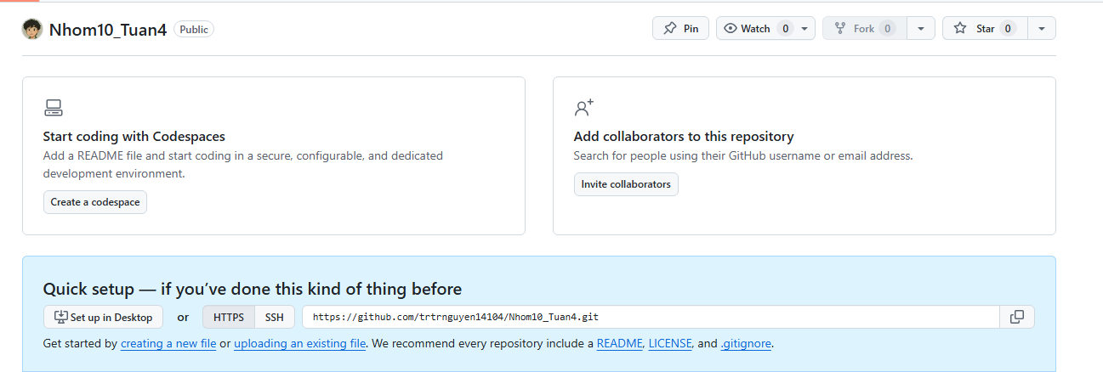
- SV A,B,C lấy kho vừa tạo về máy của mình
Trả lời:
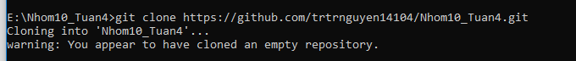
- SV A chép file source.cpp được cung cấp vào LR của mình vừa tạo
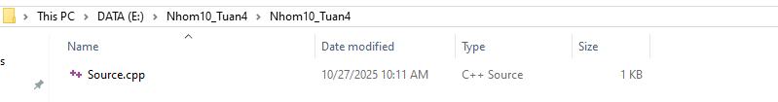
- Nhóm cho biết trạng thái (status) của các file vừa chép vào? Xem trại thái bằng cách nào?
Trả lời:
Git status
Hình minh họa
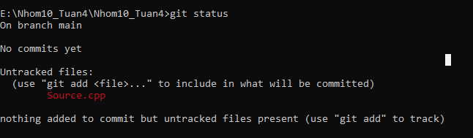
- SV A hãy thêm file đó vào LR
Trả lời:
- Kiểm tra lại trạng thái các file đó
File source.cpp có trạng thái là gì?
git status
Hình minh họa
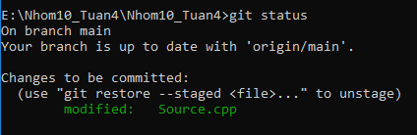
- Commit những thay đổi đó
Trả lời:
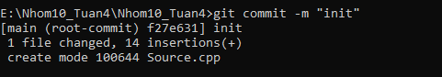
- Đẩy các thay đổi đó lên RR của nhóm
Trả lời:

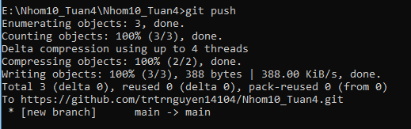

- SV B,C lấy kho của nhóm mình về máy
Trả lời: git clone https://github.com/trtrnguyen14104/Nhom10_Tuan4.git

- SV A, B,C hoàn thành file source.cpp theo phân công
SV A: hàm tổng
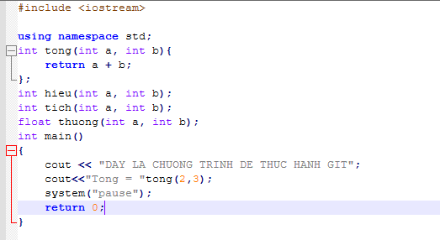

SV B: hàm hiệu
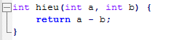
SV C: hàm tích
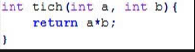
Và hàm main
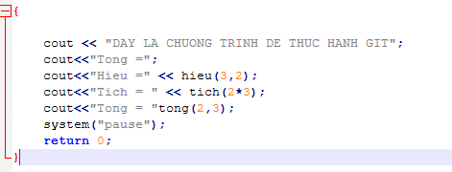
- SV A, B,C đẩy các phần thay đổi của mình lên RR
SV A:
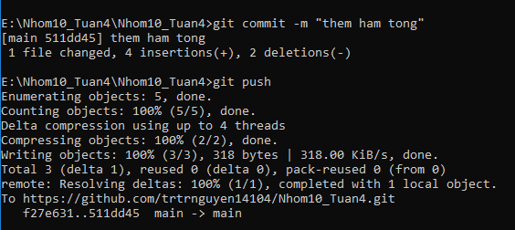

- Mỗi SV phát triển 1 chức năng mới tự chọn trên 1 nhánh mới
SV Trung Nguyen:
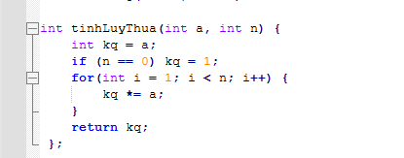
SV Duy Thuc:
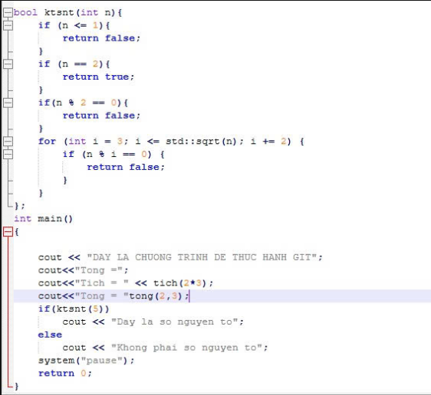
Sv Ngoc Minh:
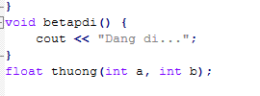
- Nhóm trưởng kiểm tra trước khi tích hợp vào main

- 